桃園市109學年度桃園區慈文國民中/小學校長及教師公開授課活動
【十二年國教素養導向教學】教學活動設計單
領域/科目 |  | 綜合活動領域/輔導活動科 | 教學者 |  | 李益智
實施年級 |  | 七年級 | 教學時間 |  | 一 節課45 分鐘
單元名稱 |  | 「友」你愛我零霸凌
學校願景 |  | 健康生活、快樂讀書、勤奮上進、追求卓越
設計理念 |  | 霸凌事件的現場，除了霸凌者與受凌者，旁觀者的立場與反應往往會對霸凌事件產生重要的影響。本活動藉由閱讀繪本，從中理解旁觀者效應並引導同學思考旁觀者內在的心理機制、了解旁觀者的冷漠對事件產生的負向影響，進而讓學生思考面對霸凌事件個人應盡的責任及可採取的策略。
學習重點 | 學習表現 | 1b-IV-2 運用問題解決策略，處理生活議題，進而克服生活逆境。  1d-IV-2 探索生命的意義與價值，尊重及珍惜自己與他人生命，並協助他人。  3a-IV-1 覺察人為或自然環境的危險情境，評估並運用最佳處理策略，以保護自己或他人。 | 核心素養 | A 自主行動  ■ A1身心素質與自我精進  ■ A2系統思考與解決問題  □ A3規劃執行與創新應變  B 溝通互動  ■ B1符號運用與溝通表達  □ B2科技資訊與媒體素養  □ B3藝術涵養與美感素養  C 社會參與  □ C1道德實踐與公民意識  □ C2人際關係與團隊合作  □ C3多元文化與國際理解
學習重點 | 學習內容 | 輔 Db-IV-1 生活議題的問題解決、危機因應與克服困境的方法。  輔 Db-IV-2 重大心理困擾與失落經驗的因應。  輔 Db-IV-1 生活議題的問題解決、危機因應與克服困境的方法。 | 核心素養
議題融入
教材來源 |  | 南一版一下綜合活動手冊、「不是我的錯」繪本、自編教材、網路影片
教學設備  /資源 |  | 電腦、電子白板、簡報、學習單
學習目標 |  | - 了解旁觀者對霸凌事件的重要性。  - 覺察旁觀者在霸凌事件中可能產生的想法與感受。  - 透過對旁觀者的了解，將此經驗拓展至生活中自身的感受，進一步思考如何對霸凌事件做出因應。
教學活動設計
教學活動內容及實施方式 |  |  | 時間 | 備註
一、引起動機  - 回顧上週課程中提及的不同霸凌型式。  - 教師說明霸凌事件中常見的角色，除了「霸凌者」，以及「受凌者」之外，還有名為「旁觀者」的存在。旁觀者未必是霸凌的主謀或受害者，卻是知情或目睹霸凌事件的人。  二、發展活動  - 活動前言：  教師說明因為對於霸凌事件有不同的想法與感受，常使旁觀者在面對霸凌事件後做出不一樣的反應，而這些後續作為對霸凌事件的發展往往有決定性的影響。因此藉由閱讀繪本「不是我的錯」，來深入了解旁觀者的內心。  - 活動說明：  (1)教師帶領學生共同閱讀繪本「不是我的錯」。  (2)各組抽取一繪本中的角色，以小組為單位，依各角色不同的問題做討論。  (3)各小組推派代表上台分享。  (4)教師提問，根據各組編造的故事發展走向，是否發現有何共通點？  (5)教師小結： 依小組編造的故事內容，可發現霸凌事件的後續發展，通常需要依靠受凌者或旁觀者採取行動，方有可能促使霸凌事件朝向趨緩或被解決的走向，因此，透過這些討論要讓同學了解適時地提供協助，將有可能對霸凌事件產生很大的影響。  三、總結活動  - 播放影片-霸凌事件街頭實測  - 教師總結：藉由繪本的閱讀與討論，對旁觀者的想法與立場有更深刻的理解，進一步明瞭「旁觀者的沈默」有其背後的擔憂與不安，與此同時體認霸凌事件的解決，需要依靠每個人發自內心付出關心並付諸行動。課程最後，從影片中學習，如何在面對霸凌的不安與擔憂下，尚能衡量自身的能力，提供受凌者適時且適當的協助。 |  |  | 5  30  10 | 見附件
參考資料：
1、雷．克里斯強森(2016)。不是我的錯。竹北市：和英
2、影片：霸凌事件街頭實測
https://www.youtube.com/watch?v=sGl8xug6O50

附件
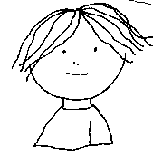  我很害怕，  卻又幫不上忙，  只有眼睜睜在一旁看……。  他覺得害怕的理由可能是什麼？  遇到這種情況，先考慮自己就好，你同意嗎？為什麼？  故事接下來會如何發展？  他什麼都沒說，  所以我們只有眼睜睜在一旁看  他自己應該大聲求救呀！ | 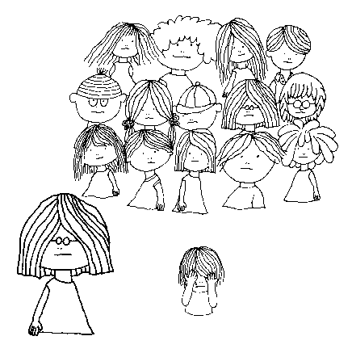  這件事情一點都不奇怪，  他會被欺負，  或許要怪他自己。  「他會被欺負，或許要怪他自己…」，你認為她為什麼會這麼說？  一個人如果因為自己跟別人不一樣或不被喜歡，被欺負是正當的，你同意嗎？為什麼？  故事接下來會如何發展？
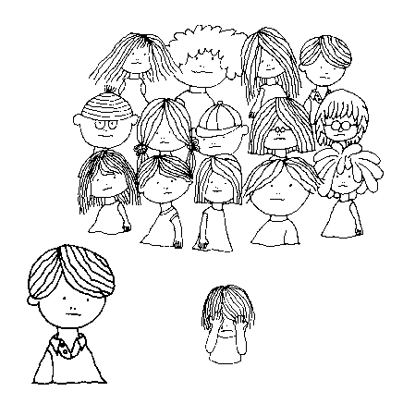  你認為哭泣的小男孩為什麼不求救？  「因為他選擇默不吭聲，所以被欺負這件事情他自己也有責任。」  這樣的說法你同意嗎？為什麼？  故事接下來會如何發展？ | 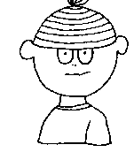  很多人打他；  其實，所有的人都打了他，  雖然我也打了，  可是我只有打一下下而已……。  「我只有打一下下而已」  你認為為什麼他加入了打人的行列？  「可是我只有打一下下而已，所以不是我的錯」。你覺得這個說法合不合理？為什麼？  故事接下來會如何發展？
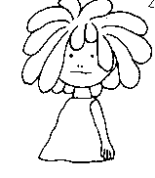  很多人欺負他，  我一個人也沒辦法去阻止，  這不能怪我呀！  為什麼她認為自己無法阻止這個狀況？  一個人力量太小無法改變狀況，所以「先顧好自己比較重要」，你同意嗎？為什麼？  故事接下來會如何發展？ | 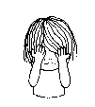  你認為他發生了什麼事？  如果你是這個哭泣的男生，你一直哭，卻沒有人理你，你覺得怎麼樣？  故事接下來會如何發展？

